- La teoría de la evolución establece que los organismos modernos descienden, con modificaciones, de formas de vida preexistentes:

  - Verdadero ______ b. Falso _______

- Los procesos metabólicos que comprenden la degradación del alimento en sustancias más simples se conocen como

a. Respiración ___ b. Metabolismo___ c. Digestión___ d. Síntesis____

- La condición que distingue al grupo experimental del grupo control se conoce como el:

        - Factor Aleatorio______ b. Factor Variable______ c. Factor Patrón_______

4. Cuál de estos tres nombres se encuentra bien escrito de acuerdo al sistema binomial:

a. Homo Sapiens______ b. Oriza sativa______ c. Zea mays _____

5. La velocidad de difusión va a depender del tamaño del gradiente de concentración, es decir que a mayor gradiente de concentración, mayor velocidad de difusión.

a. Verdadero______ b. Falso______

6 La concentración de materiales disueltos en el agua fuera de la célula es mayor que la concentración dentro de la célula, corresponde a la solución:

a. Hipotónica_______ b. Isotónica_______ c. Hipertónica_______

- En el proceso de la Pinocitosis, la célula adquiere partículas grandes o gotas de líquidos.

a.Verdadero______ b. Falso______

- La vitaminas B1, B2, B6 y K son consideraras:

a. Enzimas _______ b. Proteínas _______ c. Coenzimas _______ d. Sustratos_______

- Los seres vivientes que no pueden sintetizar su propio alimento se conocen como:

a. autótrofos_____ b. heterótrofos _____ c. carnívoros ____ d. descomponedores _____

10. En los modelos de enzimas, específicamente en el modelo ajuste inducido:

  - Un sustrato con una enzima generan dos productos ______
  - Dos sustratos con una enzima genera un producto ______
  - Un sustrato genera con una enzima un producto ______
  - Dos sustratos generan con una enzima dos productos ______

- Las reacciones en las cuales sustancias complejas se degradan para convertirse en sustancias más simples, y en las cuales se añade agua (hidrólisis) se llaman:

a. Anabólicas_______ b. Catabólicas_______

12. De la siguiente Matriz determine cuales son los compuestos que forman el ATP
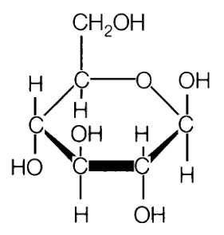 | Cl Na | 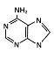
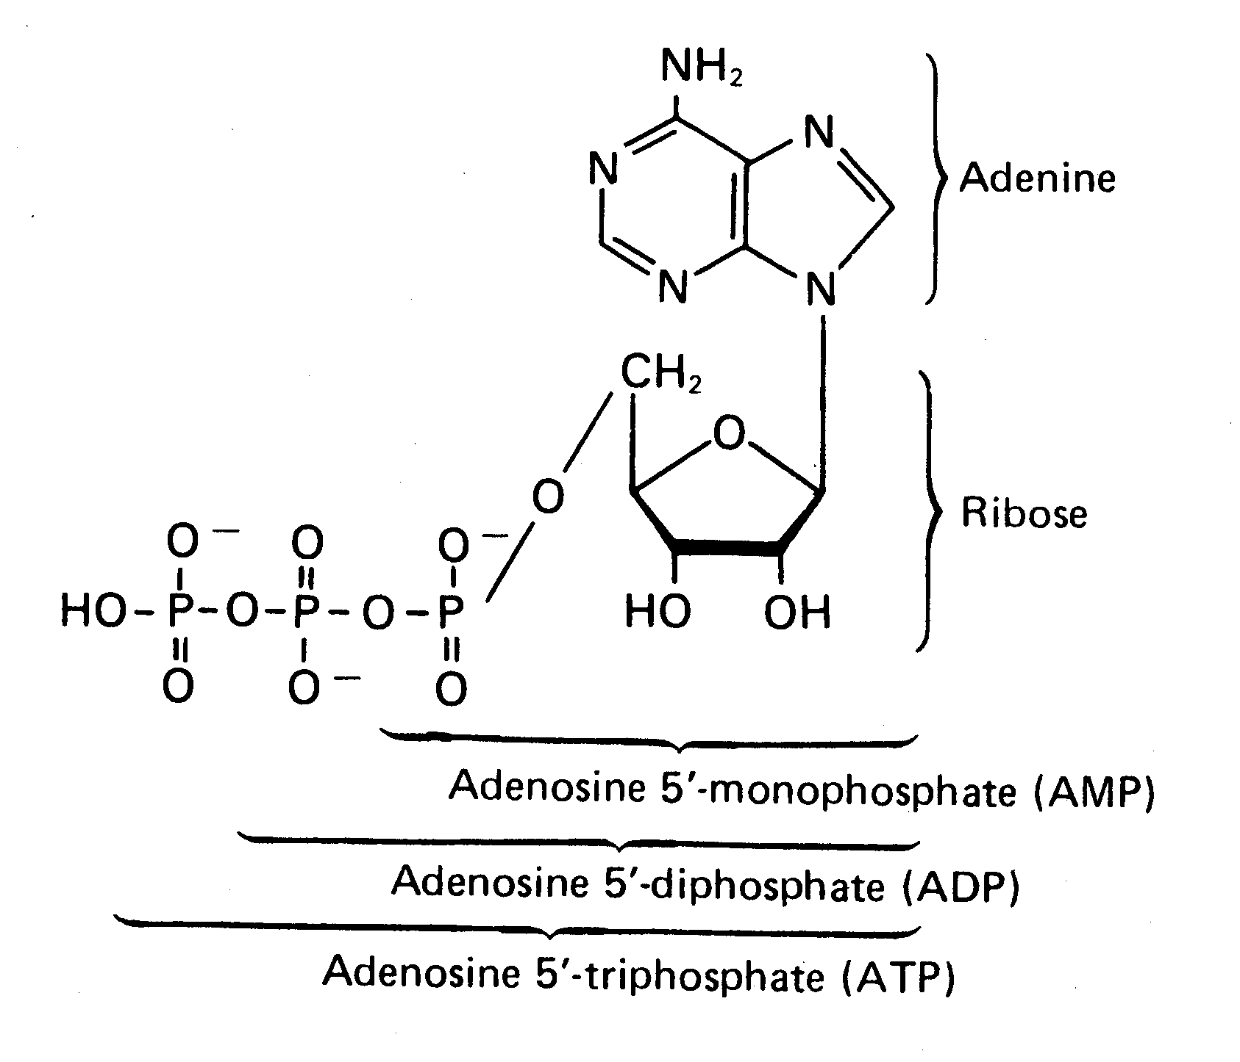 | 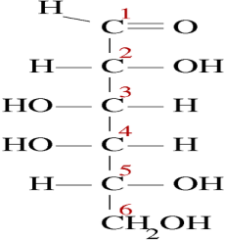 | C₁₂H₂₂O₁₁
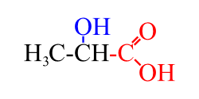 | 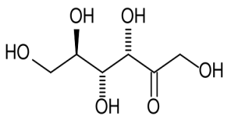 | 